некоторые особенности получения наночастиц с использованием электрического разряда в жидкости
Гаусеева И.Т., Гайсин Ал.Ф.
ГОУ ВПО КГТУ им. А.Н. Туполева, Казань, Республика Татарстан, Россия, e-mail: tagiirina@mail.ru
Наша технология основана на использовании низкотемпературной плазмы электрического разряда, где одним из электродов является отрицательный жидкий электролит (в нашем случае, это техническая вода).
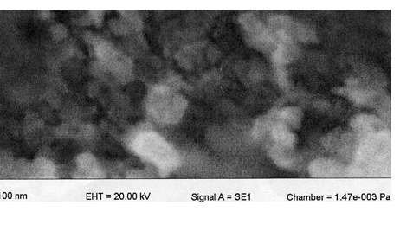
Первые испытания работоспособности реактора были выполнены с системой техническая вода – медь [1]. Результаты исследования воды показывают, что в состав воды входит высокое содержание органических и неорганических веществ, в некоторых сточных водах содержится остатки нефтепродуктов. Наличие этих веществ будут эффективно влиять на образование наночастиц углерода в процессе эксперимента. На основе экспериментальных исследований выявлены режимные параметры. При напряжении на электродах в диапазоне U=950 ÷ 1600 В, силе тока I=60 ÷ 960 мА и при падении потенциала U_{φ}= 90 ÷510 В были получены наночастицы меди размером 30-90 нм. Частицы размером более 1 мкм в системе отсутствовали. На рисунке 1 показаны электронные микрофотографии образцов наночастиц меди (белые участки) и наночастиц углерода (темные участки).

Рис.1. Электронные микрофотографии наночастиц металлов.
Полученные испытания показали возможность глубокой переработки исходного порошка.
Литература
- H.Chang, et al “Nanoparticle suspension preparation”//Int. J. Adv. Manuf. 2005, v. 26, p. 552.

